电子科技大学信息与软件工程学院

标 准 实 验 报 告

（实验）课程名称 人工智能基础实验四——手写字体识别

电子科技大学教务处制表

电 子 科 技 大 学
实 验 报 告

学生姓名：谭俊杰 学 号：2024090910024 指导教师：王庆先
实验地点：信软楼304 实验时间：19：30 – 22：30

一、实验室名称：信软楼304
二、实验项目名称：手写字体识别
三、实验学时：4学时
四、实验原理：深度学习
五、实验目的：使用Pytorch框架在minist数据集上训练一个可以识别手写数字的模型
六、实验内容：使用Pytorch框架在minist数据集上训练一个可以识别手写数字的模型
七、实验器材（设备、元器件）：一台笔记本电脑
八、实验步骤：
1. 下载并加载minist数据集
2. 组建训练模型（这里选择了LeNet-5）
3. 构建训练函数并开始训练
4. 打印训练过程中的相关信息
5. 使用pygame编写可将用户绘制的手写数字传入模型进行分类的函数。
6. 运行程序，观察预测结果
九、实验数据及结果分析：实验数据来自minist数据集
训练结果如下：
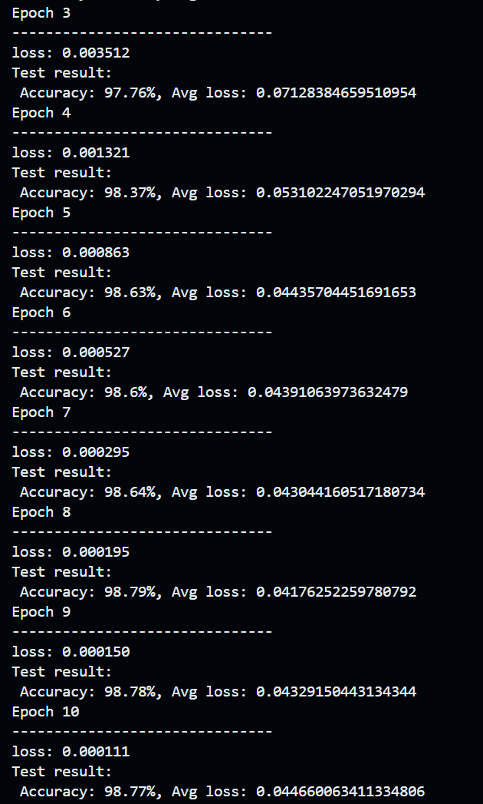
预测结果如下：
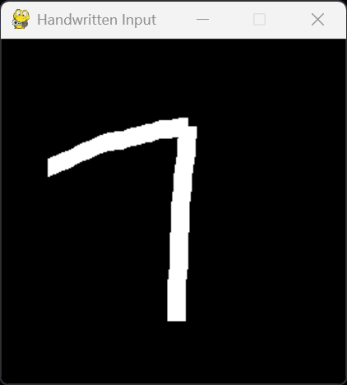
十、实验结论：LeNet-5能很好地解决手写数字识别的问题。
十一、总结及心得体会：在本实验中，我使用PyTorch实现了LeNet-5模型，并在MNIST手写数字数据集上进行了训练与测试。实验结果表明，该模型在测试集上的分类准确率接近98%，充分验证了卷积神经网络在图像识别任务中的有效性。LeNet-5结构简洁，训练效率高，能够较好地提取手写数字的局部特征。但同时也发现，该模型在更复杂的数据集上可能存在容量不足的问题，需要通过更深层的网络结构或正则化方法进行改进。本实验不仅加深了对卷积神经网络原理的理解，也为后续研究更复杂的深度学习模型提供了参考。
十二、对本实验过程及方法、手段的改进建议：在本实验过程中，虽然使用PyTorch实现的LeNet-5模型在MNIST数据集上取得了较高的分类准确率，但仍存在改进空间。首先，在数据处理方面，可以引入数据增强方法以提升模型的泛化能力。其次，在模型结构上，可尝试加入Batch Normalization或Dropout来提高稳定性。训练策略方面，可以调整优化器和学习率调度，并采用早停机制避免过拟合。此外，实验方法上可设置对照实验，与传统机器学习方法进行比较，以突出卷积神经网络的优势。最后，在结果展示上，除了准确率，还应提供混淆矩阵和F1-score等指标，并绘制训练曲线，以更全面地反映模型性能。通过这些改进，实验的科学性和说服力将得到进一步提升。

报告评分：
指导教师签字：

